КРОССВОРД «Зимующие птицы»
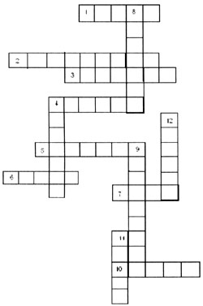
По горизонтали:
1. У него клюв крестом. (Клест.)
2. Он ползает по деревьям вниз головой. (Поползень.)
3. Красногрудый. (Снегирь.)
4. Черна, крупна, помойки обожает. (Ворона.)
5. О ком написано в книге, но он не нарисован. (Королек.)
6. Добывает пищу из щелей в коре дерева. (Дятел.)
7. Бела, хорошо видит ночью. (Сова.)
10. Черна, но меньше вороны. (Галка.)
По вертикали:
4. По полям он летает, крошки собирает. (Воробей.)
8. У неё на голове синяя шапочка. (Синица.)
9. Снежная курица. (Куропатка.)
11. Очень пушистый, на голове ярко-оранжевый хохолок. (Щегол.)
12. Приносит она новости на хвосте. (Сорока.)

